
В жизни каждого ребенка бывает момент, когда он вдруг из очаровательного карапуза превращается в самостоятельного и независимого человека. Как правило, эти изменения происходят примерно в 3 года. Психологи называют этот сложный период «кризисом 3-х лет». В течение первых трех лет жизни ребенок меняется столь сильно, как ни на одном последующем этапе. В это время дети сравнивают себя с взрослыми и хотят во всем быть похожими на них. Они хотят от родителей признания своей независимости и самостоятельности. Возросшие потребности ребенка не могут быть удовлетворены прежним образом жизни. Взрослым важно вовремя понять, что необходимо менять свои отношения с ребенком, тогда этот переходный период может пройти более или менее гладко. Но если родители не осознают, что ребенок находится на новом этапе и прежние методы общения с ним уже не актуальны, то ребенок может превратиться в совершенно неуправляемого упрямца, главной задачей которого будет противоречие окружающим и капризы. К 3-м годам у него в большей или меньшей степени формируется характер, свое индивидуальное отношение к миру, он научается действовать человеческими способами, у него складывается определенное отношение к себе. Кризис сопровождается массой позитивных и негативных изменений в детском организме. Однако следует помнить, что все трудности носят временный характер. В этот период происходит физиологическая и биологическая перестройка организма, в результате чего у детей наблюдается:
- Повышенная чувствительность мозга к воздействию окружающей среды
- Ранимость центральной нервной системы в связи с отклонениями в перестройке эндокринной системы.
- Снижение адаптационно-компенсаторных возможностей детского организма (подверженность заболеваниям, особенно нервно-психическим).
Первым свидетельством начала кризиса может служить появление негативизма, когда ребенок перестает беспрекословно выполнять просьбы взрослых. Отказывается от того, что ему всегда очень нравилось. Все делает всем назло, во всем проявляет непослушание, пусть даже в ущерб собственным интересам. Обижается, когда пресекают его шалости. Не дослушав вопросы и просьбы, отвечает всем: «нет», «не могу», «не хочу», «я не буду».

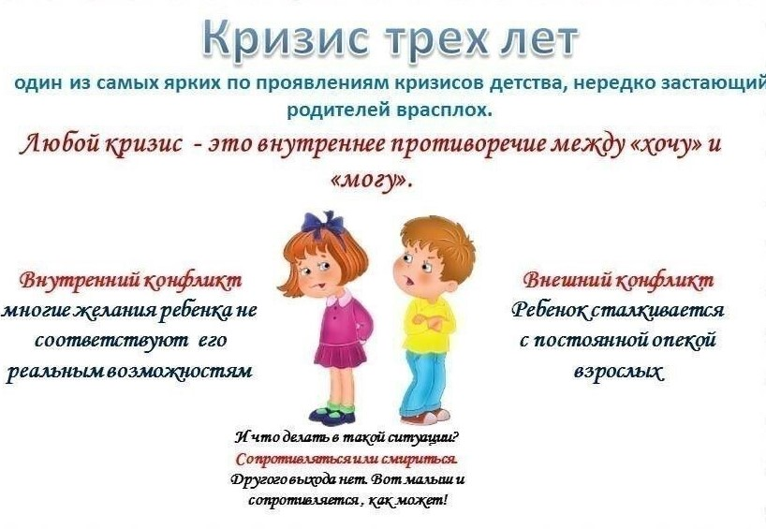

Успешное прохождение периода кризиса трех лет очень важно для малыша, так как в этот период закладываются такие черты характера, как самостоятельность, независимость, решительность. При неуспешном – сомнение, стыд, слабая воля, комплекс неполноценности.

Признаки кризиса трех лет

УПРЯМСТВО
Эта черта пронизывает практически все поведение ребенка. Он не воспринимает мнение других людей, а постоянно настаивает на своем. Ребенок часто устраивает истерики (чаще в людных местах).

СТРОПТИВОСТЬ
Ребенок отказывается выполнять требования взрослых, словно их не слышит (особенно это проявляется в семьях, где наблюдаются противоречия в воспитании: мама требует одно, папа – другое, бабушка вообще все разрешает).
СВОЕВОЛИЕ
Ребенок ставит перед собой цели и идет к их достижению через все преграды. Например, малышу захотелось пойти погулять, но взрослым некогда. Ребенок настаивает, используя все методы воздействия на родителей (вежливые просьбы, нытье, угрозы, капризы и т.д.).

СИМПТОМ ОБЕСЦЕНИВАНИЯ
Проявляется в том, что ребенок начинает ругаться, дразнить и обзывать родителей. Например, в этом возрасте ребенок впервые вполне осознанно может использовать «скверные» слова в адрес родителей. Если такое поведение остается незамеченным или же вызывает усмешку, то для малыша это может стать подкреплением его действий. Синдром обесценивания может стать привычной линией поведения.

ДЕСПОТИЗМ
Ребенок заставляет родителей делать все, что он хочет. По отношению к младшим сестрам и братьям деспотизм может проявляться как ревность. Например, ребенок может забирать игрушки, одежду, толкать, замахиваться.

НЕГАТИВИЗМ
Это реакция ребенка не на содержание предложений взрослых, а на то, что это исходит именно от взрослого. Стремление сделать наоборот, даже вопреки собственному желанию. Часто это проявляется в отношении ребенка к пище: дома ребенок отказывается от определенного продукта, но когда этим же продуктом его угощают другие люди, он спокойно и с удовольствием все съедает.

Что делать родителям, чтобы помочь ребенку
пережить кризис трех лет

- Постарайтесь выработать правильную линию своего поведения, станьте более гибкими, расширьте права и обязанности ребенка.
- Позвольте малышу быть самостоятельным. Не вмешивайтесь (по - возможности) в дела ребенка, если он не просит.
- Помните, что ребенок как бы испытывает Ваш характер, проверяя по несколько раз в день, действительно ли то, что было запрещено утром, запретят и вечером. Проявите твердость. Установите четкие запреты (нельзя убегать на улице от мамы, трогать горячую плиту и т.д.). Запретов не должно быть слишком много. Этой линии поведения должны придерживаться все члены семьи.
- Помните, что ребенок многие слова и поступки повторяет за Вами, поэтому следите за собой (если мама излишне эмоциональна, привередлива, то дочь, скорее всего, будет такой же).
- При вспышках упрямства, гнева попробуйте отвлечь малыша на что-нибудь нейтральное.
- Когда ребенок злится, у него истерика, то бесполезно объяснять, что так делать нехорошо, отложите это до тех пор, когда малыш успокоится. Пока же можно взять его за руку и увести в спокойное безлюдное место.
- Используйте игру для сглаживания кризисных вспышек. Например, если ребенок отказывается есть, не настаивайте, посадите мишку за стол и пусть малыш его кормит, но мишка хочет есть по - очереди - ложка ему, ложка Коле. Обыграть можно многое: поездку в машине, умывание, одевание и т.п.
- Для благополучного развития ребенка желательно подчеркивать, какой он уже большой, не «сюсюкаться», не стараться все сделать за малыша.
- Разговаривайте с ним, как с равным, как с человеком, мнение которого Вам интересно.
- Любите ребенка и показывайте ему, что он Вам дорог даже заплаканный, упрямый, капризный.
Что почитать на эту тему:

Галигузова Л.Н., Смирнова Е.О. «Искусство общения с ребенком».М;-2004.
Смирнова Е.О. «Психология ребенка».М.; 1997.
Кряжева Н.Л. «Развитие эмоционального мира детей».Ярославль.1997.
Яковлева Н.Г. «Психологическая помощь дошкольнику».М.; 2002.

КРИЗИС 3-х лет!!! (Статья в помощь маме!!!) - Страна Мам (stranamam.ru)
Кризис 3 лет: его признаки и что делать родителям (razvitie-krohi.ru)
Кризис 3 лет: что это такое, 7 главных признаков, рекомендации для родителей от детского психолога (kroha.info)

